

VILNIAUS GEDIMINO TECHNIKOS UNIVERSITETAS
FUNDAMENTINIŲ MOKSLŲ FAKULTETAS
INFORMACINIŲ SISTEMŲ KATEDRA

PROGRAMOS ,,PDF Splitter‘‘ TIRIAMASIS TESTAVIMAS
Programų Sistemų Testavimas I Laboratorinis Darbas

Darbą atliko: Prifs-23 grupės studentas
Mindaugas Bartulis
Darbą priėmė: Lekt. Elena Glėbienė

Vilnius, 2026

Įvadas

Produkto paskirtis
PDF Splitter yra mano paties sukurtas Windows darbalaukio programinės įrangos sprendimas, skirtas patogiai suskaidyti PDF dokumentus į kelias mažesnes dalis pagal pasirinktą puslapių skaičių. Vartotojas gali nutempti PDF failą į programos langą arba pasirinkti jį per dialogo langą, nurodyti, kiek puslapių turi būti kiekvienoje dalyje, ir inicijuoti skaidymo procesą.
Programa skirta spręsti realias vartotojo problemas, susijusias su didelių PDF failų tvarkymu — pavyzdžiui, dalinimuisi, el. paštu siuntimu, įkėlimu į sistemas su dydžio apribojimais arba atskirų dokumento dalių spausdinimu. PDF Splitter automatiškai sukuria išvesties aplanką šalia originalo ir išsaugo atskiras PDF dalis atskiruose failuose, taip sumažinant rankinio darbo apimtį ir užtikrinant greitą, patikimą rezultatą. Realios panaudos pavyzdys: ChatGPT gali nuskaityti tik pirmus dvidešimt .pdf failo puslapių, todėl jei failas didesnis, bus prarandama aktuali informacija. Tačiau jei failas ikeliamas dalimis po dvidešimt puslapių, visa informacija pasiekia pokalbio logiką. Patogu mokinantis didelius kiekius teorinės medžiagos ar ruošiantis atsiskaitymams.

Produkto pagrindinės funkcijos
- PDF failo pasirinkimas per dialogo langą
- PDF failo įkėlimas nutempiant (Drag & Drop)
- Failo tipo patikrinimas pagal plėtinį
- Pasirinkto failo pavadinimo atvaizdavimas
- Pasirinkto failo katalogo kelio atvaizdavimas
- Puslapių skaičiaus nustatymas vienai daliai (1–5000)
- Puslapių skaičiaus didinimas ir mažinimas mygtukais
- Automatinis „Split“ mygtuko teksto atnaujinimas
- PDF skaidymas į dalis pagal nustatytą puslapių skaičių
- Išvesties aplanko sukūrimas
- Sugeneruotų failų pavadinimų formavimas
- Skaidymo vykdymas atskiroje gijoje (thread)
- Progreso juostos rodymas
- Sėkmingo užbaigimo pranešimo rodymas
- Klaidų apdorojimas (užšifruotas PDF, sugadintas PDF, netikėtos klaidos)
- Klaidos pranešimo lango rodymas
- Išvesties aplanko atidarymas Windows Explorer
- Šviesios ir tamsios temos perjungimas
- Temos nustatymo išsaugojimas tarp programos paleidimų
- Vartotojo sąsajos elementų išjungimas skaidymo metu

Projekto kodo saugykla
PDF Splitter įdiegimo failas

Produkto nuotraukos

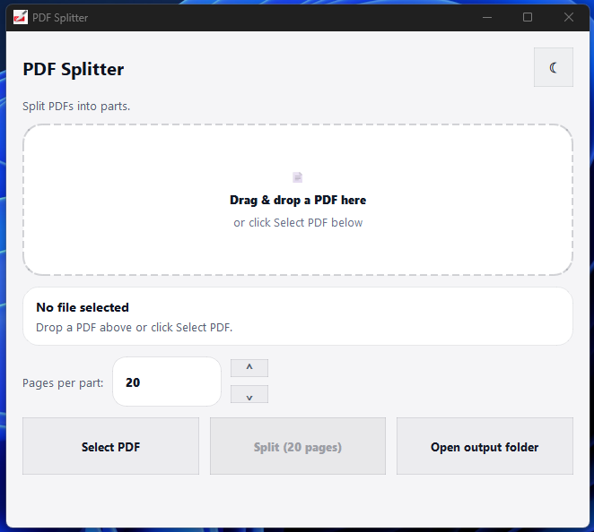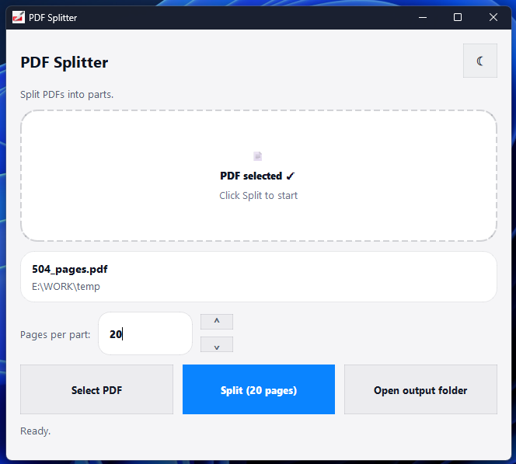

Tiriamasis testavimas

Funkcijos su galimu nestabilumu
Veikia teisingai, rizikos nėra. Veikia, bet yra UX/logikos rizika. Reali problema arba silpna vieta.

Drag & drop failo priėmimas ir apdorojimas
Ši funkcija gali būti nestabili, nes vartotojas gali nutempti kelis failus arba netinkamo tipo failą. Programa apdoroja tik pirmą failą ir gali netikėtai elgtis, jei failas nėra tinkamas.

Bandymai:

- Nutempiamas .pdf failas
  - Failas priimtas
  - Failas apdorotas be klaidų
  - Sukurtas aplankas su atskirtais failais

- Nutempiamas .txt failas
  - Klaidos pranešimas (Not a PDF)
  - Failas nepriimtas

- Nutempiami keli .pdf failai
  - Priimtas pirmas failas pagal pavadinimą
  - Failas apdorotas be klaidų
  - Sukurtas aplankas su atskirtais failais

- Nutempiamas .txt failas pervadintas į .pdf
  - Failas priimtas
  - Netikėta klaida (Cannot read an empty file)
  - Procesas nutraukiamas

Failo tipo nustatymas tik pagal „.pdf“ plėtinį
Programa tikrina tik failo plėtinį, bet ne patį turinį. Jei failas yra pervadintas arba sugadintas, sistema gali bandyti jį apdoroti ir sukelti klaidą.

Bandymai:

- Pasirenkamas tikras PDF, bet su didžiosiomis raidėmis „.PDF“
  - Failas priimtas
  - Failas apdorotas be klaidų
  - Sukurtas aplankas su atskirtais failais

- Pasirenkamas failas be plėtinio, bet realiai PDF
  - Klaidos pranešimas (Not a PDF)
  - Failas nepriimtas

Puslapių skaičiaus nustatymas vienai daliai (ribinės reikšmės)
Naudojant labai mažas arba labai dideles reikšmes gali atsirasti nenumatytas elgesys, pvz., sugeneruojama per daug failų arba tik viena dalis, nors vartotojas tikėjosi kitokio rezultato.

Bandymai: (naudojamas 131 psl. .pdf failas)

- Skyrimo intervalas nustatomas 1 puslapiui
  - Failas priimtas
  - Failas apdorotas be klaidų
  - Sukurtas aplankas su atskirtais failais (131 failai)

- Skyrimo intervalas nustatomas skaičiui, didesniui už puslapių kiekį
  - Failas priimtas
  - Failas apdorotas be klaidų
  - Sukurtas aplankas su vienu failu, skyrimas neįvyko, gautas failas identiškas pradiniui

PDF skaidymo vykdymas fone (worker.py) ir progreso atvaizdavimas
Skaidymas vykdomas atskiroje gijoje, todėl gali atsirasti problemų su progreso rodymu arba netikėtomis klaidomis proceso metu.

Bandymai:

- Stebimas progreso rodymas
  - Paleidžiamas skaidymas
  - Progreso juosta ties 0%
  - Progreso juosta šoka tiesiai į 100%
  - Procesas užbaigtas

- UI būsenos tikrinimas proceso metu
  - Paleidžiamas skaidymas
  - Visi mygtukai tampa neaktyvūs
  - Skyrimo intervalų laukelis tampa neaktyvus

- Bandymas perkrauti procesą
  - Paleidžiamas skaidymas daug kartų spaudinėjant skaidymo mygktuką
  - Procesas nesidubliuoja ir užsibaigia sklandžiai

- Programos reakcija baigus procesą
  - Procesas pasibaigia
  - Parodomas sekmės žinutės langas, jį uždarome
  - Programa grįžta į pradinę būseną (nera pasirinkto failo)
  - Suaktyvėja rezultatų aplanko mygtukas

Išvesties aplanko/failų kūrimas ir įrašymas
Jei aplankas jau egzistuoja arba nėra pakankamų teisių įrašyti failus, gali atsirasti klaidų arba failai gali būti perrašyti.

Bandymai:

- Skaidymas pirmą kartą
  - Pasirenkamas failas (filename.pdf)
  - Vyksta skaidymas
  - Atsiranda aplankas, tam pačiam aplanke kur buvo pradinis failas, pavadinimu filename_split
  - Aplankas pripildytas suskaidytais failais, pavadimais filename_part_***.pdf (*** - nuoseklus dalies skaičius: 001; 002; ... 009; 010.)

- Skaidymas antrą kartą su tuo pačiu failu
  - Pasirenkamas tas pats failas
  - Vyksta skaidymas
  - Naudojamas tas pats aplankas iš pirmo skaidymo
  - Failai perrašomi be ispėjimo (senesnių failų praradimas)
  - Nėra klaidų ar dublių

Testavimo atvejai

TC_01
SANTRAUKA:
Pervadinto ne-PDF failo (.txt → .pdf) apdorojimas. Patikrinti, kaip programa elgiasi, kai vartotojas pateikia failą su „.pdf“ plėtiniu, bet failo turinys nėra tikras PDF.
BŪTINA SĄLYGA:
Programa paleista.
ŽINGSNIAI:
- Sukurti tekstinį failą (pvz., test.txt).
- Pervadinti failą į test.pdf.
- Nutempti test.pdf į programos DropZone arba pasirinkti per „Select PDF“.
- Spausti „Split“.
DUOMENYS:
test.pdf (iš tikrųjų .txt failas, pervadintas).
TIKĖTINAS REZULTATAS:
Programa turėtų atmesti failą arba pateikti aiškų pranešimą, kad tai nėra tinkamas PDF, ir neleisti pradėti skaidymo.
FAKTINIS REZULTATAS:
Failas priimamas (pav. 1 TC_01), bet skaidymo metu gaunama klaida „Cannot read an empty file“, procesas nutraukiamas (pav. 2 TC_01).
BŪSENA:
FAIL.
DATA:
2026/02/16
VYKDYTOJAS:
Mindaugas Bartulis

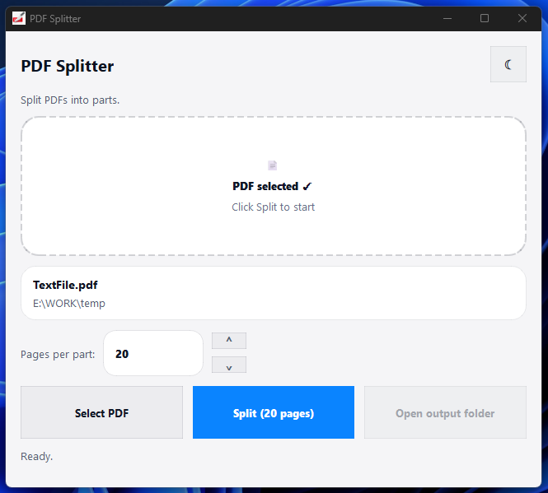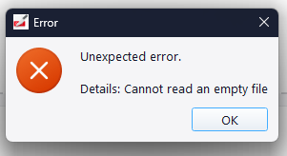
pav. 1 TC_01 pav. 2 TC_01

TC_02
SANTRAUKA:
Skaidymas antrą kartą su tuo pačiu PDF (failų perrašymas). Patikrinti, ar programa įspėja vartotoją, kai išvesties aplanke jau yra sugeneruoti failai ir jie bus perrašyti.
BŪTINA SĄLYGA:
Programa paleista, pasirinktas PDF failas.
ŽINGSNIAI:
    - Pasirinkti PDF failą (pvz., filename.pdf).
    - Paleisti skaidymą („Split“).
    - Kai procesas baigtas, paleisti skaidymą dar kartą su tuo pačiu failu ir tais pačiais nustatymais.
    - Patikrinti, kas nutinka išvesties aplanke.
DUOMENYS:
filename.pdf (131 psl.)
TIKĖTINAS REZULTATAS:
Programa turėtų įspėti vartotoją, kad failai bus perrašyti, arba pasiūlyti sukurti naują aplanką / kitą pavadinimą.
FAKTINIS REZULTATAS:
Naudojamas tas pats aplankas, failai perrašomi be įspėjimo, klaidų nėra
(pav. 2-3 TC_02).
BŪSENA:
FAIL.
DATA:
2026/02/16
VYKDYTOJAS:
Mindaugas Bartulis

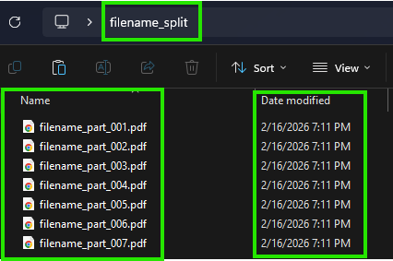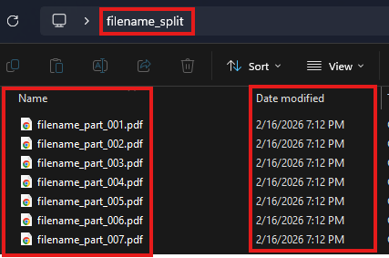
pav. 3 TC_02 pav. 4 TC_02

TC_03
SANTRAUKA:
Progreso juostos tikslumas skaidymo metu. Patikrinti, ar progreso juosta realiai atvaizduoja skaidymo proceso eigą.
BŪTINA SĄLYGA:
Programa paleista, pasirinktas didesnis PDF failas.
ŽINGSNIAI:
- Pasirinkti PDF failą su didesniu puslapių kiekiu (pvz., 131 psl.).
- Nustatyti „Pages per part“ reikšmę (pvz., 1).
- Spausti „Split“ ir stebėti progreso juostą.
DUOMENYS:
504 psl. PDF, Pages per part = 1.
TIKĖTINAS REZULTATAS:
Progreso juosta turėtų didėti palaipsniui pagal atlikto darbo dalį.
FAKTINIS REZULTATAS:
Progreso juosta iš 0% šoka tiesiai į 100%, nors procesas vyksta ir tik tada užbaigiamas.
BŪSENA:
FAIL.
DATA:
2026/02/16
VYKDYTOJAS:
Mindaugas Bartulis

TC_04
SANTRAUKA:
Kelių PDF failų nutempimas vienu metu. Patikrinti, kaip programa elgiasi, kai vartotojas vienu metu nutempia kelis PDF failus į DropZone.
BŪTINA SĄLYGA:
Programa paleista.
ŽINGSNIAI:
- Pasirinkti 2–3 PDF failus tame pačiame aplanke.
- Nutempti visus pasirinktus failus į DropZone vienu veiksmu.
- Stebėti, kuris failas priimamas ir ar yra pranešimas apie kitus failus.
- Spausti „Split“.
DUOMENYS:
2–3 PDF failai.
TIKĖTINAS REZULTATAS:
Programa turėtų aiškiai informuoti vartotoją, kad priimamas tik vienas failas, arba suteikti galimybę apdoroti kelis failus.
FAKTINIS REZULTATAS:
Priimamas tik pirmas failas pagal pavadinimą, kiti ignoruojami, klaidų nėra.
BŪSENA:
FAIL.
DATA:
2026/02/16
VYKDYTOJAS:
Mindaugas Bartulis

TC_05
SANTRAUKA:
Skaidymas, kai puslapių intervalas didesnis už dokumento puslapių kiekį. Patikrinti, ar programa teisingai sukuria rezultatą, kai nustatomas puslapių skaičius vienai daliai yra didesnis nei viso PDF puslapių skaičius.
BŪTINA SĄLYGA:
Programa paleista, pasirinktas PDF failas.
ŽINGSNIAI:
- Pasirinkti PDF failą.
- Nustatyti „Pages per part“ reikšmę, didesnę nei puslapių skaičius.
- Spausti „Split“.
- Patikrinti sugeneruotą rezultatą išvesties aplanke.
DUOMENYS:
131 psl. PDF, Pages per part = 500.
TIKĖTINAS REZULTATAS:
Turėtų būti sukurtas vienas PDF failas (viena dalis), turintis visus originalo puslapius, be klaidų.
FAKTINIS REZULTATAS:
Sukurtas vienas failas, skaidymas neįvyko (logiškai), sugeneruotas failas identiškas pradiniam, klaidų nėra.
BŪSENA:
PASS.
DATA:
2026/02/16
VYKDYTOJAS:
Mindaugas Bartulis

